Бурак Виктория

Лабораторная работа 2 (вариант 2)

1) Реализация низкочастотных фильтров (сглаживающих)

2) Построение и эквализация гистограммы изображения+ линейное контрастирование

3) Выравнивание гистограммы цветного изображения

Внешний вид:

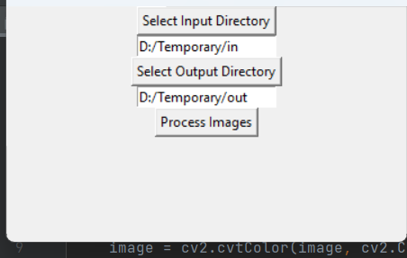

Исходные изображения:

1. Для применения сглаживающих фильтров взяла изображение с лекции:

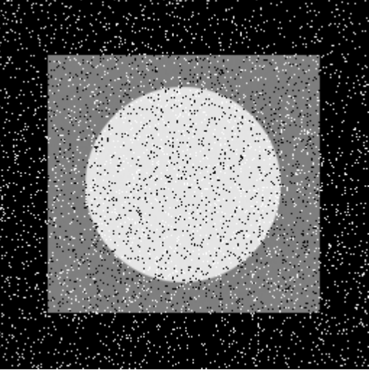

1. Для сравнения работы линейного контрастирования и выравнивания гистограммы взяла малоконтрастное изображение:

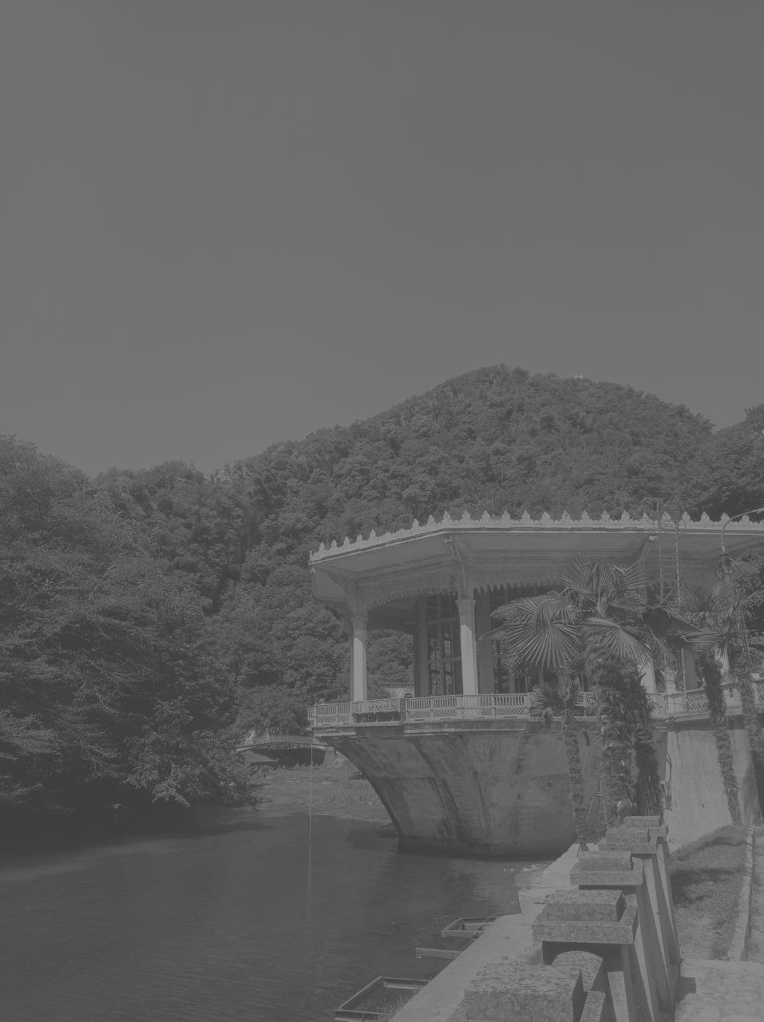

1. Для применения выравнивания гистограммы цветных изображений взяла следующее малоконтрастное цветное изображение:

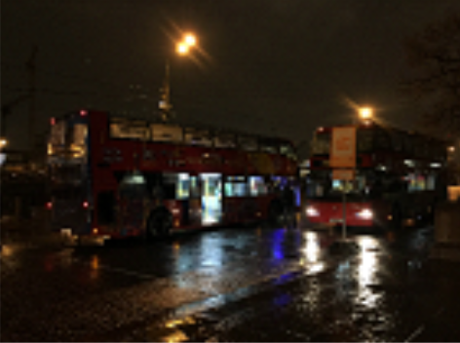

**Результаты**

Обработанные изображения были сохранены в одну папку, в названии изображений написаны методы, в результате применения которых они получены

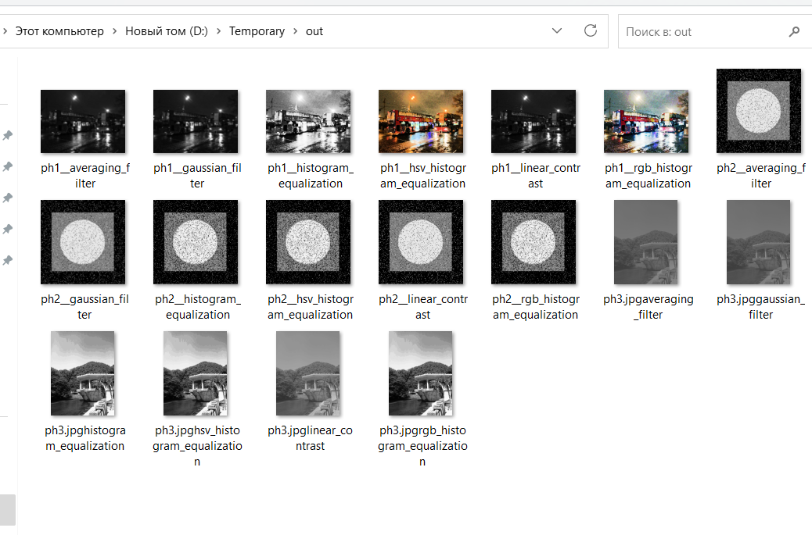

1. **Исходное изображение:**



**Фильтр Гаусса:**

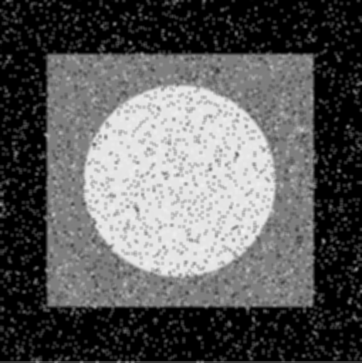

**Однородный усредняющий фильтр:**

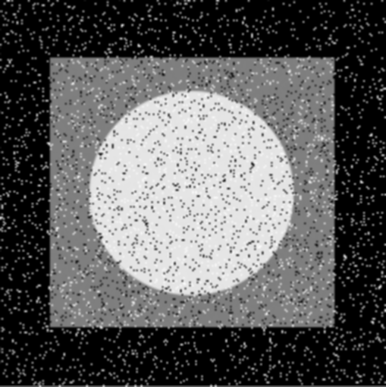

1. **Исходное изображение**

**Линейное контрастирование:**

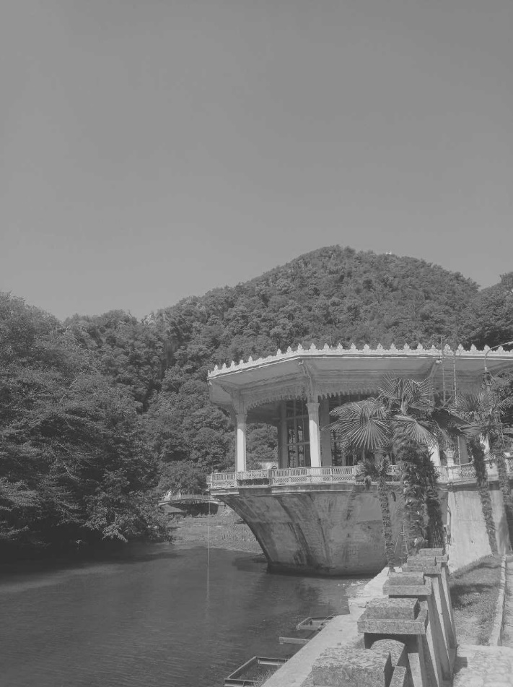

**Эквализация гистограммы:**

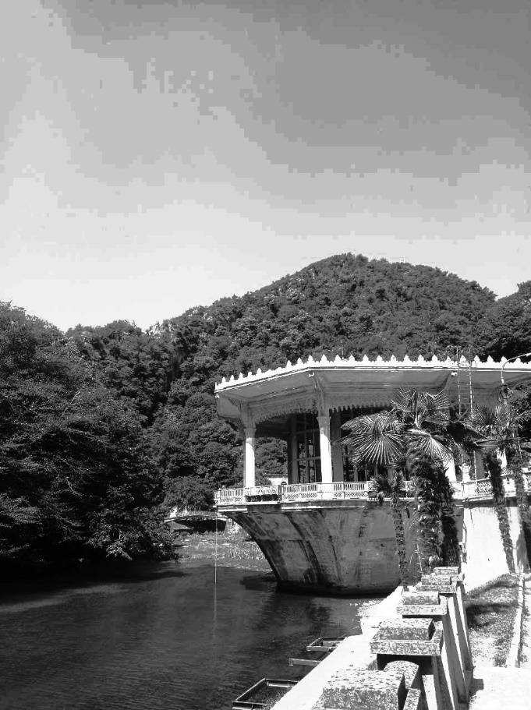

**Выводы: при эквализации гистограммы контраст повысился значительнее, чем при линейном контрастировании**

1. **Исходное изображение:**



**Выравнивание гистограммы для трех цветовых компонент в пространстве RGB:**

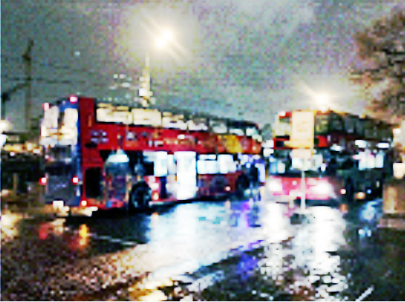

**Выравнивание только компоненты яркости в пространстве HSV:**

